**ESCUELA NORMAL DE EDUCACIÓN PREESCOLAR**

**LICIENCIATURA EN EDUCACIÓN PREESCOLAR**

**CICLO ESCOLAR 2020-2021**

**CURSO:** Optativo Filosofía de la Educación

**DOCENTE:** Joel Rodríguez Pinal.

**UNIDAD DE APRENDIZAJE III**

Educación y Sociedad

**COMPETENCIAS**

Actúa de manera ética ante la diversidad de situaciones que se presentan en la práctica profesional.

Integra recursos de la investigación educativa para enriquecer su práctica profesional, expresando su interés por el conocimiento, la ciencia y la mejora de la educación.

**ALUMNA:** Daniela Velázquez Díaz

**Grado y Sección:** 2° “D”

Saltillo, Coahuila

Junio del 2021

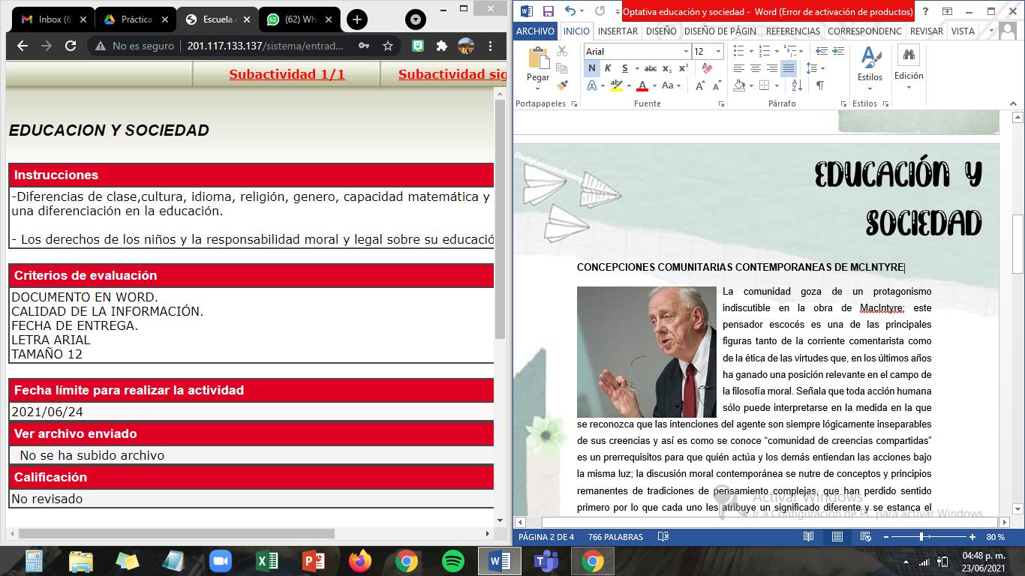**Diferencias de clase, cultura, idioma, religión, genero, capacidad matemática y sexualidad, y los fundamentos de una diferenciación en la educación.**

|  |  |  |  |  |  |  |  |
| --- | --- | --- | --- | --- | --- | --- | --- |
| **Diferencias** | | | | | | | |
| **Clase** | **Cultura** | **Idioma** | **Religión** | **Genero** | **Capacidad**  **Matemática** | **Sexualidad** | **Fundamentos de una diferenciación en la educación.** |
| Quiere decir que son grupos de personas que se encuentran en la clase llamada lugar físico y la sala, que se encuentra dentro de un establecimiento educativo donde el profesor enseña las actividades a los estudiantes que comparten un mismo grado, orden u oficio. | Se refiere al conjunto de bienes materiales y espirituales de un grupo social transmitido de generación en generación a fin de orientar las prácticas individuales y colectivas. Incluye lengua, procesos, modos de vida, costumbres, tradiciones, hábitos, valores, patrones, herramientas y conocimiento. | Es la lengua propia de un pueblo o nación o de varios pueblos y naciones, la palabra idioma significa “propiedad privada”. El idioma es un sistema de comunicación lingüístico, que puede ser tanto oral como escrito, y se caracteriza por regirse según una serie de convenciones y normas gramaticales que garantizan la comunicación entre las personas. | Es el resultado del esfuerzo del ser humano por contactar con “el más allá”. La experiencia religiosa proporciona explicaciones globales e interpretaciones acerca del mundo. Las religiones tradicionales se basan en un intensa ceremonia de intercambio de los vivos con sus ancestros y a su vez con el mundo espiritual que les rodea. | Es definido como el proceso mediante el cual individuos biológicamente diferentes se convierten en mujeres y hombres, mediante la adquisición de atributos que cada sociedad define como propios de la feminidad y la masculinidad. En este sentido, el género es la construcción psico-social de lo femenino y lo masculino. | La capacidad mide la cantidad de líquido que cabe dentro de un objeto o también es el volumen que ocupa un cuerpo en el espacio. | Es el conjunto de condiciones que caracterizan el sexo de cada persona, desde fenómenos emocionales, de conducta y de prácticas asociadas a la búsqueda de emoción sexual, que marcan de manera decisiva al ser humano. También son un aspecto central en la vida de las personas. | La diversidad es un hecho, no tiene sentido que la educación continúe utilizando programas homogeneidades, utilizando las mismas estrategias con alumnos diferentes, con capacidades, motivaciones, intereses y aptitudes variadas.  La Diferenciación educativa es la acción de conocer y comprender las habilidades de cada estudiante para responder con una acción educativa acorde a sus necesidades y potencialidades. La unidad de acción es el individuo. |

**Los derechos de los niños y la responsabilidad moral y legal sobre su educación.**

El niño tiene derecho a recibir educación, que será gratuita y obligatoria por lo menos en las etapas elementales. Se le dará una educación que favorezca su cultura general y le permita, en condiciones de igualdad de oportunidades, desarrollar sus aptitudes y su juicio individual, su sentido de responsabilidad moral y social, y llegar a ser un miembro útil de la sociedad. El interés superior del niño debe ser el principio rector de quienes tienen la responsabilidad de su educación y orientación; dicha responsabilidad incumbe, en primer término, a sus padres. El niño debe disfrutar plenamente de juegos y recreaciones, los cuales deben estar orientados hacia los fines perseguidos por la educación; la sociedad y las autoridades públicas se esforzarán por promover el goce de este derecho.